오! 오목!( o-omok)

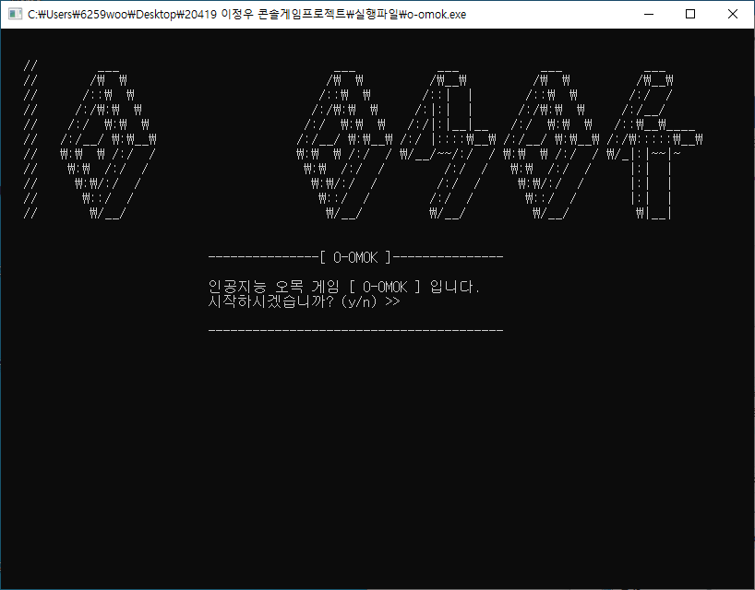

20419 이정우

**1. 작품 소개 (기획 의도, 스토리, 게임의 진행 등 게임을 간단히 요약해서 소개해주세요.)**

저는 오목을 두고 싶은데 막상 두려고 하니 바둑판도 없고 둘 사람도 없어서 고민 하던 중 인공지능 바둑 프로그램에서 영감을 받아 제작하게 되었습니다.

제가 제작한 오목 게임은 혼자서 즐길 수 있는 오목 게임입니다. 공격순서(난이도)를 정할 수 있고 그것에 따라 컴퓨터와 플레이어가 번갈아 가며 공격을 해 이기면 되는 일반적인 오목과 같은 게임입니다. 승리, 패배, 무승부와 같이 각각 엔딩마다 결과 화면이 존재합니다.

**2. 사용 설명서 (게임의 특징, 게임의 장면, 게임 조작법 등 게임의 요소들을 빠짐없이 소개해주세요.)**

**2-1. 시작화면**



시작화면에서는 게임을 계속 실행할 것인지, 아니면 종료할 것인지 선택하게 됩니다. 키보드를 이용해 선택할 수 있습니다.

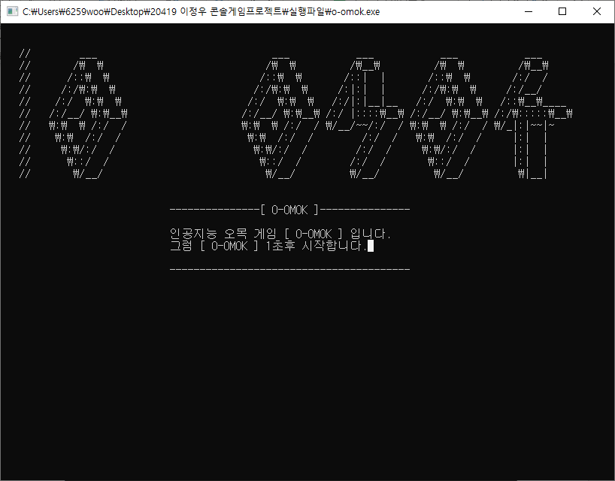

Y를 입력 했을 때의 사진입니다. 프로그램이 1초 있다가 다음 화면으로 넘어갑니다.

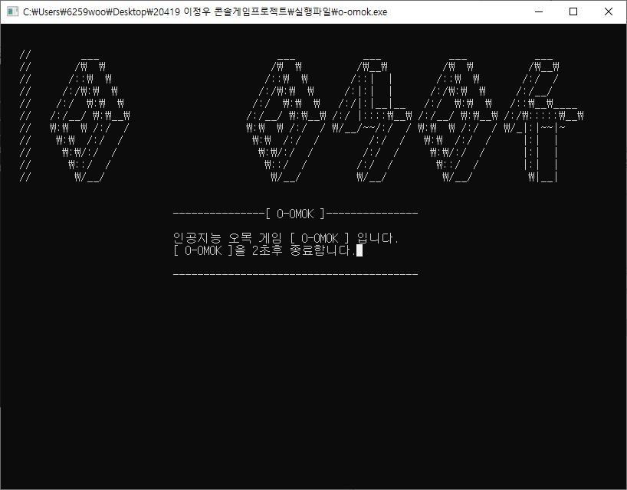

Y나 y를 제외한 다른 것을 입력하게 되면 볼 수 있는 화면입니다. 2초 후 자동으로 종료됩니다.

**2-2 난이도 설정화면**

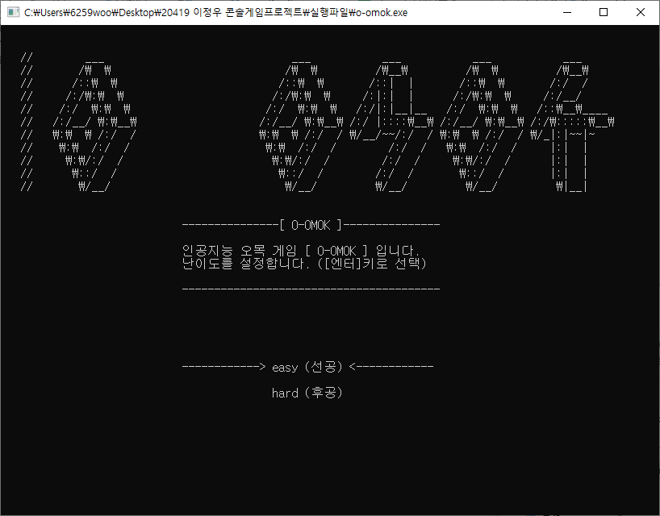

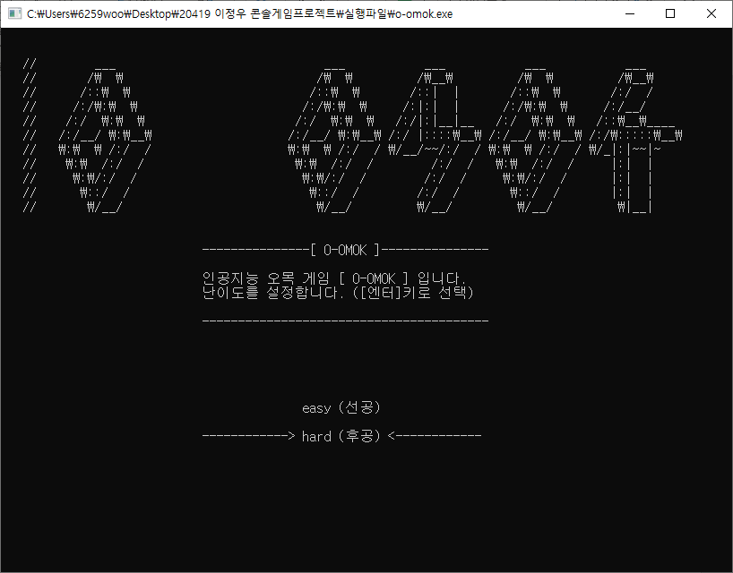

난이도 설정 화면 입니다. 공격순서를 선택할 수 있습니다. 먼저 공격하면 쉬움, 나중에 공격하면 어려움입니다. 방향키를 제외한 아무 키나 누르면 모드가 전환됩니다. 엔터로 선택하면 됩니다.

**2-3 게임화면**

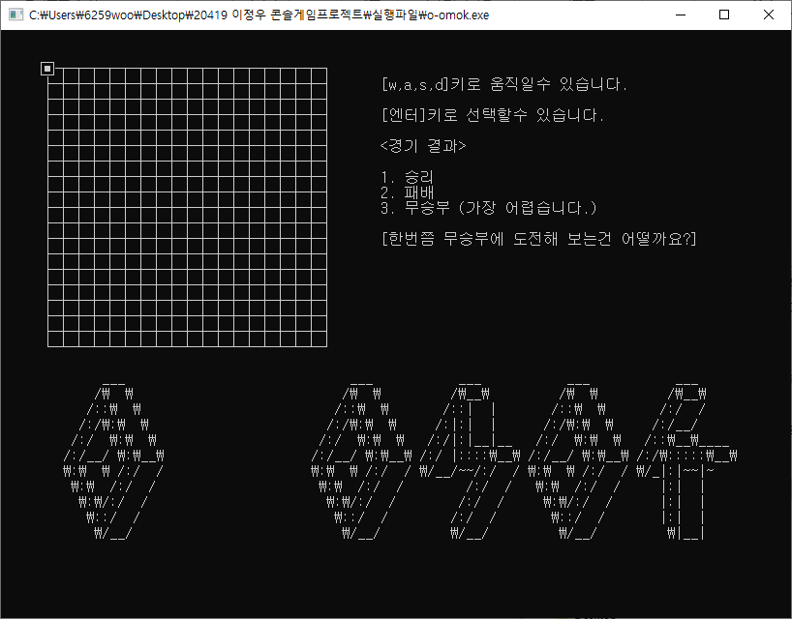

게임플레이 화면 입니다. w, a, s, d키로 움직이고 엔터키로 선택하면 됩니다. 선택하게 되면 자동으로 컴퓨터가 두고 다시 사람이 두고 하는 과정을 반복하게 됩니다.

**2-4 결과화면**

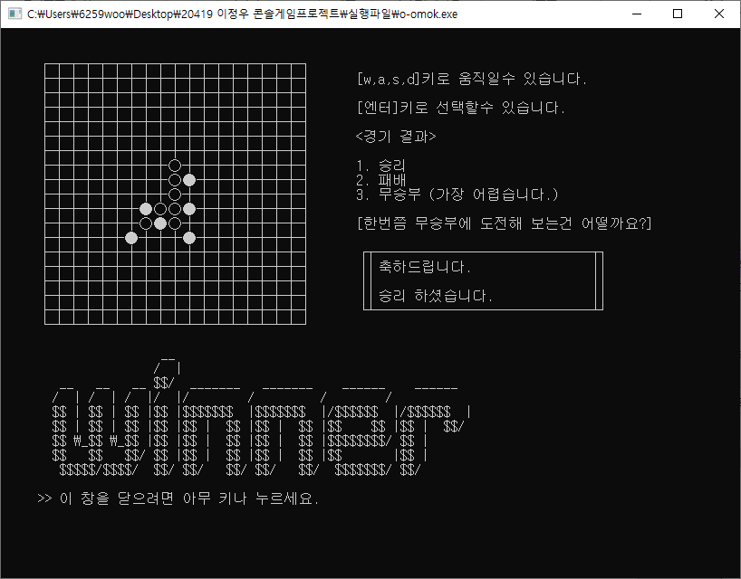

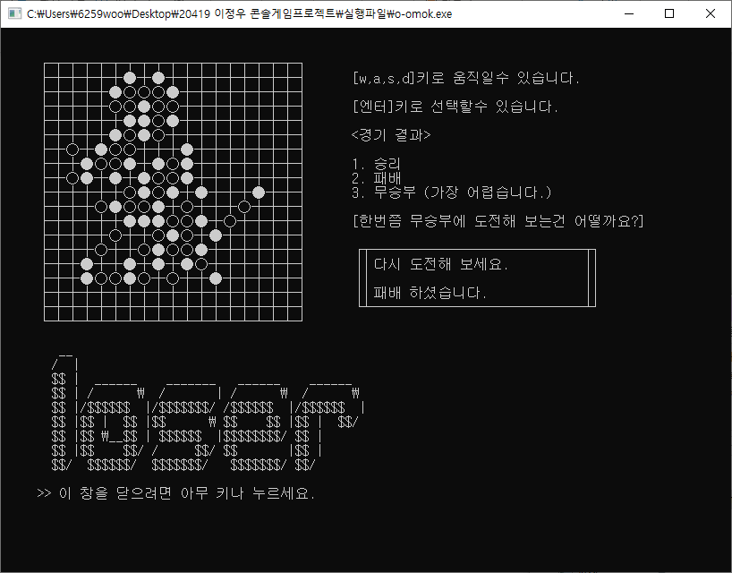

승리하거나 패배할 경우 각각 위와 같은 창을 볼 수 있습니다.

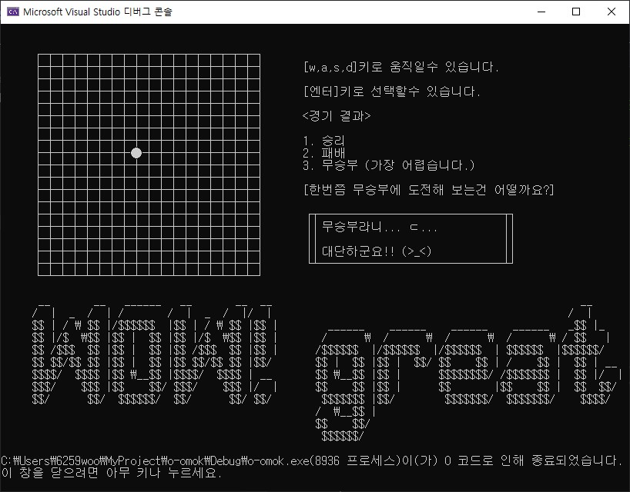

만약 승부가 나지 않았지만 더 둘 곳이 없다면 무승부도 가능합니다. (위 화면은 예시입니다. 실제 플레이 화면이 아닙니다.)

**3. 사용한 C++요소 3가지**

([클래스, string, 객체 배열, 객체 동적 할당, 참조자, 함수 중복(오버로딩), 디폴트 매개 변수, 정적 멤버, 상속] 중 3가지를 활용한 사례를 작성해주세요.)

**3-1 클래스**

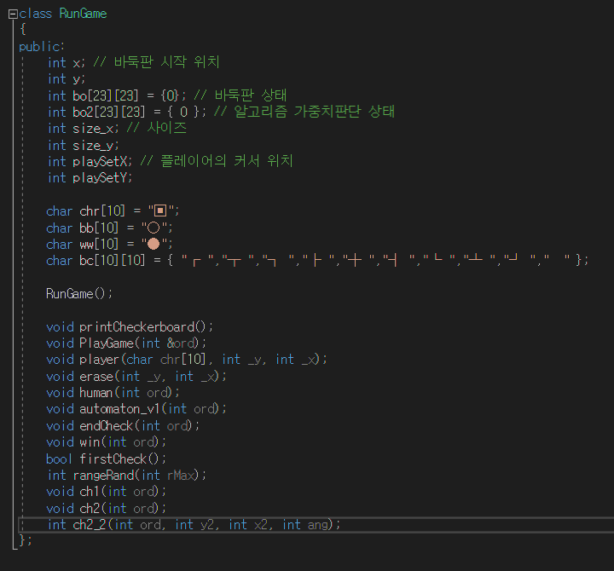

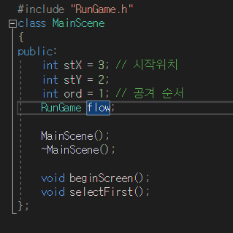

게임 플레이 화면과 그외의 화면을 클래스로 분리하였습니다.

**3-2 참조자**



다른 클래스의 변수를 참조할 일이 생겨서 사용했습니다.

**3-3 디폴트 매개 변수**



사람은 제가만든 프로그램에서 기본적으로1로 식별합니다.